

**О внесении изменений в постановление акимата Акмолинской области от 28 декабря 2017 года № А-1/610 "Об утверждении регламентов государственных услуг в сфере физической культуры и спорта"**

***Утративший силу***

Постановление акимата Акмолинской области от 16 июля 2019 года № А-7/326. Зарегистрировано Департаментом юстиции Акмолинской области 22 июля 2019 года № 7284. Утратило силу постановлением акимата Акмолинской области от 5 февраля 2020 года № А-2/48

      Сноска. Утратило силу постановлением акимата Акмолинской области от 05.02.2020 № А-2/48 (вводится в действие со дня официального опубликования).

      В соответствии с Законами Республики Казахстан от 23 января 2001 года "О местном государственном управлении и самоуправлении в Республике Казахстан", от 15 апреля 2013 года "О государственных услугах", акимат Акмолинской области ПОСТАНОВЛЯЕТ:

      1. Внести в постановление акимата Акмолинской области "Об утверждении регламентов государственных услуг в сфере физической культуры и спорта" от 28 декабря 2017 года № А-1/610 (зарегистрировано в Реестре государственной регистрации нормативных правовых актов № 6360, опубликовано 1 февраля 2018 года в Эталонном контрольном банке нормативных правовых актах Республики Казахстан в электронном виде) следующие изменения:

      регламент государственной услуги "Присвоение статусов "специализированная" спортивным школам и "специализированное" отделениям спортивных школ", утвержденный указанным постановлением, изложить в новой редакции согласно приложению 1 к настоящему постановлению;

      регламент государственной услуги "Выдача жилища чемпионам и призерам Олимпийских, Паралимпийских и Сурдлимпийских игр" утвержденный указанным постановлением, изложить в новой редакции согласно приложению 2 к настоящему постановлению.

      2. Контроль за исполнением настоящего постановления возложить на заместителя акима Акмолинской области Мусралимову А.Е.

      3. Настоящее постановление вступает в силу со дня государственной регистрации в Департаменте юстиции Акмолинской области и вводится в действие со дня официального опубликования.

|  |  |
| --- | --- |
| *Аким Акмолинской области* | *Е.Маржикпаев* |

|  |  |
| --- | --- |
|  | Приложение 1 к постановлению акимата Акмолинской области от 16 июля 2019 года № А-7/326 |
|  | Утвержден постановлением акимата Акмолинской области от 28 декабря 2017 года № А-1/610 |

**Регламент государственной услуги "Присвоение статусов "специализированная" спортивным школам и "специализированное" отделениям спортивных школ"**

**1. Общие положения**

      1. Государственная услуга "Присвоение статусов "специализированная" спортивным школам и "специализированное" отделениям спортивных школ" (далее – государственная услуга) оказывается государственным учреждением "Управление физической культуры и спорта Акмолинской области" (далее – услугодатель).

      Прием заявления и выдача результата оказания государственной услуги осуществляется через Некоммерческое акционерное общество "Государственная корпорация "Правительство для граждан" (далее – Государственная корпорация).

      2. Форма оказания государственной услуги: бумажная.

      3. Результатом государственной услуги является копия решения о присвоении статуса "специализированная" спортивным школам, "специализированное" отделениям спортивных школ (далее – копия приказа), либо мотивированный ответ об отказе в оказании государственной услуги в случаях и по основаниям, предусмотренным пунктом 10 стандарта государственной услуги "Присвоение статусов "специализированная" спортивным школам и "специализированное" отделениям спортивных школ", утвержденного приказом Министра культуры и спорта Республики Казахстан от 17 апреля 2015 года № 139 (зарегистрирован в Реестре государственной регистрации нормативных правовых актов № 11276) (далее – Стандарт).

      Форма предоставления результата оказания государственной услуги: бумажная.

**2. Описание порядка действий структурных подразделений (работников) услугодателя в процессе оказания государственной услуги**

      4. Основанием для начала процедуры (действия) по оказанию государственной услуги является принятие услугодателем ходатайства, с приложением документов, указанных в пункте 9 Стандарта.

      5. Содержание каждой процедуры (действия), входящей в состав процесса оказания государственной услуги, длительность его выполнения:

      1) сотрудник канцелярии услугодателя осуществляет прием документов и их регистрацию – 15 минут;

      2) руководитель услугодателя рассматривает документы и определяет ответственного исполнителя – 1 час;

      3) ответственный исполнитель услугодателя осуществляет проверку полноты представленных документов, подготавливает проект приказа о присвоении статусов "специализированная" спортивным школам, "специализированное" отделениям спортивных школ либо мотивированный ответ об отказе в оказании государственной услуги – 28 календарных дней;

      4) руководитель услугодателя подписывает проект приказа о присвоении статусов "специализированная" спортивным школам и "специализированное" отделениям спортивных школ либо мотивированный ответ об отказе в оказании государственной услуги – 1 час;

      5) сотрудник канцелярии услугодателя выдает копию приказа о присвоении статусов "специализированная" спортивным школам и "специализированное" отделениям спортивных школ либо мотивированный ответ об отказе в оказании государственной услуги – 15 минут.

      6. Результат процедуры (действия) по оказанию государственной услуги, который служит основанием для начала выполнения следующей процедуры (действия):

      1) прием и регистрация документов;

      2) определение ответственного исполнителя;

      3) проект приказа либо мотивированный ответ об отказе;

      4) подписание проекта приказа либо мотивированного ответа об отказе;

      5) выдача копии приказа либо мотивированного ответа об отказе.

**3. Описание порядка взаимодействия структурных подразделений (работников) услугодателя в процессе оказания государственной услуги**

      7. Перечень структурных подразделений (работников) услугодателя, которые участвуют в процессе оказания государственной услуги:

      1) сотрудник канцелярии услугодателя;

      2) руководитель услугодателя;

      3) ответственный исполнитель услугодателя.

      8. Описание последовательности процедур (действий) между структурными подразделениями (работниками) с указанием длительности каждой процедуры (действия):

      1) сотрудник канцелярии услугодателя осуществляет прием документов и их регистрацию – 15 минут;

      2) руководство услугодателя рассматривает документы и определяет ответственного исполнителя – 1 час;

      3) ответственный исполнитель услугодателя осуществляет проверку полноты представленных документов, подготавливает проект приказа о присвоении статусов "специализированная" спортивным школам, "специализированное" отделениям спортивных школ либо мотивированный ответ об отказе в оказании государственной услуги – 28 календарных дней;

      4) руководитель услугодателя подписывает проект приказа о присвоении статусов "специализированная" спортивным школам и "специализированное" отделениям спортивных школ либо мотивированный ответ об отказе в оказании государственной услуги – 1 час;

      5) сотрудник канцелярии услугодателя выдает копию приказа о присвоении статусов "специализированная" спортивным школам и "специализированное" отделениям спортивных школ либо мотивированный ответ об отказе в оказании государственной услуги – 15 минут.

**4. Описание порядка взаимодействия с Государственной корпорацией и (или) иными услугодателями в процессе оказания государственной услуги**

      9. Описание порядка обращения в Государственную корпорацию, длительность обработки запроса услугодателя:

      процесс 1 – работник Государственной корпорации проверяет представленные документы, принимает и регистрирует заявление услугополучателя, выдает расписку о приеме документов с указанием даты и времени приема документов;

      условие 1 – в случае представления услугополучателем неполного пакета документов, указанных в пункте 9 Стандарта, работник Государственной корпорации отказывает в приеме документов и выдает расписку об отказе в приеме документов по форме согласно приложению 2 к Стандарту;

      процесс 2 – процедуры (действия) услугодателя, предусмотренные пунктом 5 настоящего регламента;

      процесс 3 – работник Государственной корпорации в срок, указанный в расписке о приеме соответствующих документов, выдает услугополучателю готовый результат оказания государственной услуги.

      Максимально допустимое время ожидания для сдачи пакета документов в Государственную корпорацию – 15 минут.

      Максимально допустимое время обслуживания в Государственной корпорации – 15 минут.

      Сведения документов, удостоверяющих личность услугополучателя, услугодатель и работник Государственной корпорации получают из соответствующих государственных информационных систем через шлюз "электронного правительства".

      10. Подробное описание последовательности процедур (действий), взаимодействий структурных подразделений (работников) услугодателя в процессе оказания государственной услуги, а также описание порядка взаимодействия с иными услугодателями и (или) Государственной корпорацией в процессе оказания государственной услуги отражается в справочнике бизнес-процессов оказания государственной услуги согласно приложению к настоящему регламенту.

|  |  |
| --- | --- |
|  | Приложение к регламенту государственной услуги "Присвоение статусов "специализированная" спортивным школам и "специализированное" отделениям спортивных школ" |

**Справочник бизнес-процессов оказания государственной услуги "Присвоение статусов "специализированная" спортивным школам и "специализированное" отделениям спортивных школ"**

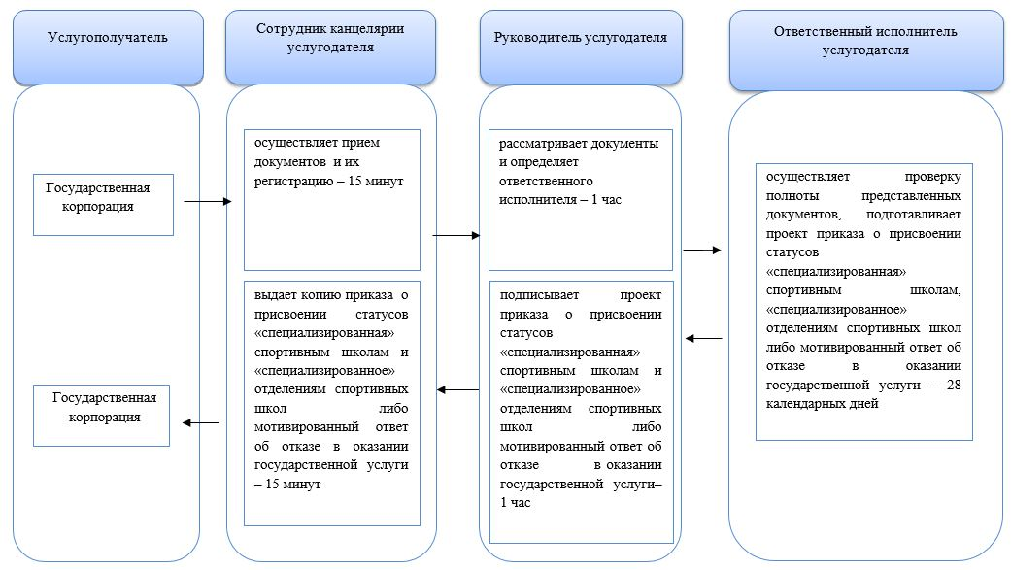

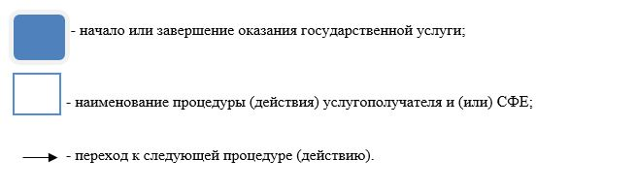

|  |  |
| --- | --- |
|  | Приложение 2 к постановлению акимата Акмолинской области 16 июля 2019 года № А-7/326 Утвержден постановлением акимата Акмолинской области от 28 декабря 2017 года № А-1/610 |

**Регламент государственной услуги "Выдача жилища чемпионам и призерам Олимпийских, Паралимпийских и Сурдлимпийских игр"**

**1. Общие положения**

      1. Государственная услуга "Выдача жилища чемпионам и призерам Олимпийских, Паралимпийских и Сурдлимпийских игр" (далее – государственная услуга) оказывается государственным учреждением "Управление физической культуры и спорта Акмолинской области", отделами физической культуры и спорта районов, городов Кокшетау и Степногорск (далее – услугодатель).

      Прием заявления и выдача результата оказания государственной услуги осуществляются через Некоммерческое акционерное общество "Государственная корпорация "Правительство для граждан" (далее – Государственная корпорация).

      2. Форма оказания государственной услуги: бумажная.

      3. Результатом оказания государственной услуги является:

      1 этап: положительный результат оказания государственной услуги, либо мотивированный ответ об отказе в оказании государственной услуги в случаях и по основаниям, предусмотренным пунктом 10 стандарта государственной услуги "Выдача жилища чемпионам и призерам Олимпийских, Паралимпийских и Сурдлимпийских игр", утвержденного приказом Министра культуры и спорта Республики Казахстан от 17 апреля 2015 года № 139 (зарегистрирован в Реестре государственной регистрации нормативных правовых актов № 11276) (далее – Стандарт);

      2 этап: документ, устанавливающий право собственности на жилище.

      Форма предоставления результата оказания государственной услуги: бумажная.

**2. Описание порядка действий структурных подразделений (работников) услугодателя в процессе оказания государственной услуги**

      4. Основанием для начала процедуры (действия) по оказанию государственной услуги является принятие документов, указанных в пункте 9 Стандарта.

      5. Содержание каждой процедуры (действия), входящей в состав процесса оказания государственной услуги, длительность его выполнения:

      1 этап:

      1) сотрудник канцелярии услугодателя осуществляет прием документов и их регистрацию – 15 минут;

      2) руководитель услугодателя рассматривает документы и определяет ответственного исполнителя – 1 час;

      3) ответственный исполнитель услугодателя осуществляет проверку полноты представленных документов, подготавливает проект решения о предоставлении жилища либо мотивированный ответ об отказе в оказании государственной услуги – 5 рабочих дней;

      4) руководитель услугодателя подписывает решение о предоставлении жилища либо мотивированный ответ об отказе в оказании государственной услуги – 1 час;

      5) сотрудник канцелярии услугодателя выдает решение о предоставлении жилища либо мотивированный ответ об отказе в оказании государственной услуги – 15 минут.

      2 этап:

      1) ответственный исполнитель услугодателя после вынесения решения о предоставлении жилища, направляет заявку по целевым текущим трансфертам в уполномоченный орган в сфере физической культуры и спорта (далее – Уполномоченный орган) – 10 рабочих дней;

      2) руководитель услугодателя заключает с Уполномоченным органом соглашение о результатах по целевым текущим трансфертам – 2 месяца и 10 рабочих дней;

      3) ответственный исполнитель услугодателя осуществляет конкурсные процедуры по государственным закупкам жилища – 2 месяца;

      4) ответственный исполнитель услугодателя оформляет право собственности услугополучателя на жилище – 1 месяц;

      5) сотрудник канцелярии услугодателя выдает услугополучателю документ, устанавливающий право собственности на жилище – 15 минут.

      6. Результаты процедуры (действия) по оказанию государственной услуги, который служит основанием для начала выполнения следующей процедуры (действия):

      1 этап:

      1) прием и регистрация документов;

      2) определение ответственного исполнителя;

      3) проверка документов, проект решения о предоставлении жилища либо мотивированный ответ об отказе;

      4) подписание решение о предоставлении жилища либо мотивированного ответа об отказе;

      5) выдача решение о предоставлении жилища либо мотивированного ответа об отказе.

      2 этап:

      1) заявка по целевым текущим трансфертам;

      2) соглашение о результатах по целевым текущим трансфертам;

      3) конкурсные процедуры по государственным закупкам жилища;

      4) оформление права собственности;

      5) выдача документа, устанавливающего право собственности на жилище.

**3. Описание порядка взаимодействия структурных подразделений (работников) услугодателя в процессе оказания государственной услуги**

      7. Перечень структурных подразделений (работников) услугодателя, которые участвуют в процессе оказания государственной услуги:

      1) сотрудник канцелярии услугодателя;

      2) руководитель услугодателя;

      3) ответственный исполнитель услугодателя.

      8. Описание последовательности процедур (действий) между структурными подразделениями (работниками) с указанием длительности каждой процедуры (действия):

      1 этап:

      1) сотрудник канцелярии услугодателя осуществляет прием документов и их регистрацию – 15 минут;

      2) руководитель услугодателя рассматривает документы и определяет ответственного исполнителя – 1 час;

      3) ответственный исполнитель услугодателя осуществляет проверку полноты представленных документов, подготавливает проект решения о предоставлении жилища либо мотивированный ответ об отказе в оказании государственной услуги – 5 рабочих дней;

      4) руководитель услугодателя подписывает решение о предоставлении жилища либо мотивированный ответ об отказе в оказании государственной услуги – 1 час;

      5) сотрудник канцелярии услугодателя выдает решение о предоставлении жилища либо мотивированный ответ об отказе в оказании государственной услуги – 15 минут.

      2 этап:

      1) ответственный исполнитель услугодателя после вынесения решения о предоставлении жилища, направляет заявку по целевым текущим трансфертам в уполномоченный орган в сфере физической культуры и спорта (далее – Уполномоченный орган) – 10 рабочих дней;

      2) руководитель услугодателя заключает с Уполномоченным органом соглашение о результатах по целевым текущим трансфертам – 2 месяца и 10 рабочих дней;

      3) ответственный исполнитель услугодателя осуществляет конкурсные процедуры по государственным закупкам жилища – 2 месяца;

      4) ответственный исполнитель услугодателя оформляет право собственности услугополучателя на жилище – 1 месяц;

      5) сотрудник канцелярии услугодателя выдает услугополучателю документ, устанавливающий право собственности на жилище – 15 минут.

**4. Описание порядка взаимодействия с Государственной корпорацией и (или) иными услугодателями в процессе оказания государственной услуги**

      9. Описание порядка обращения в Государственную корпорацию, длительность обработки запроса услугодателя:

      процесс 1 – работник Государственной корпорации проверяет представленные документы, принимает и регистрирует заявление услугополучателя, выдает расписку о приеме документов с указанием даты и времени приема документов.

      условие 1 – в случае представления услугополучателем неполного пакета документов, указанных в пункте 9 Стандарта, работник Государственной корпорации отказывает в приеме документов и выдает расписку об отказе в приеме документов по форме согласно приложению 2 к Стандарту;

      процесс 2 – процедуры (действия) услугодателя, предусмотренные пунктом 5 настоящего регламента;

      процесс 3 – работник Государственной корпорации в срок, указанный в расписке о приеме соответствующих документов, выдает услугополучателю готовый результат оказания государственной услуги.

      Максимально допустимое время ожидания для сдачи пакета документов в Государственную корпорацию – 15 минут.

      Максимально допустимое время обслуживания в Государственной корпорации – 15 минут.

      Сведения документов, удостоверяющих личность услугополучателя, услугодатель и работник Государственной корпорации получают из соответствующих государственных информационных систем через шлюз "электронного правительства".

      10. Подробное описание последовательности процедур (действий), взаимодействий структурных подразделений (работников) услугодателя в процессе оказания государственной услуги, а также описание порядка взаимодействия с иными услугодателями и (или) Государственной корпорацией в процессе оказания государственной услуги отражается в справочнике бизнес-процессов оказания государственной услуги согласно приложению к настоящему регламенту.

|  |  |
| --- | --- |
|  | Приложение к регламенту государственной услуги "Выдача жилища чемпионам и призерам Олимпийских, Паралимпийских и Сурдлимпийских игр" |

**Справочник бизнес-процессов оказания государственной услуги "Выдача жилища чемпионам и призерам Олимпийских, Паралимпийских и Сурдлимпийских игр"**

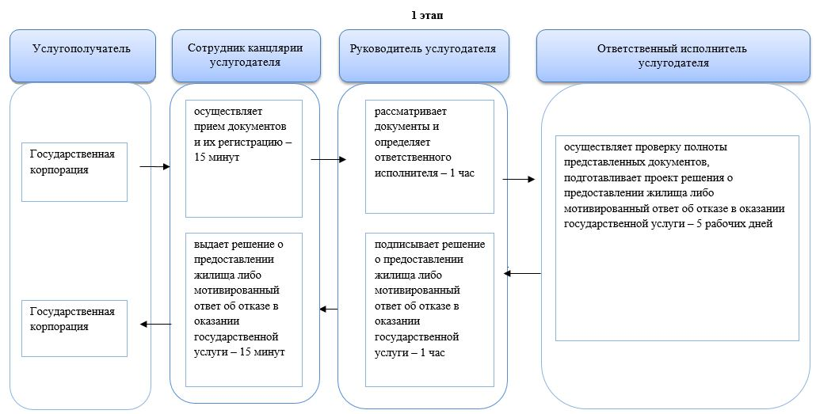

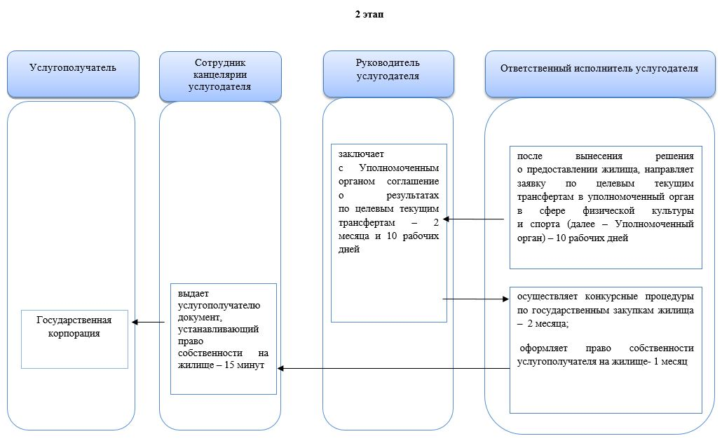

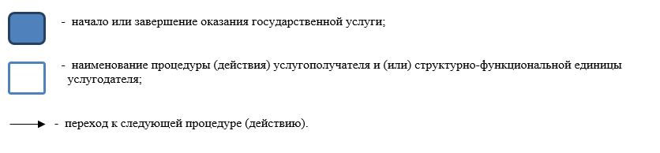

© 2012. РГП на ПХВ «Институт законодательства и правовой информации Республики Казахстан» Министерства юстиции Республики Казахстан